Client | i2i Systems
Project Name | i2iCell Remaining Balances

Table of Contents
1 Document Overview 3
1.1 Scope & Purpose 3
1.2 Version Numbers 3
1.3 Audience 3
1.4 Document Structure and Special Conventions 3
1.5 Definitions, Symbols and Abbreviations 4
1.5.1 Definitions & Terminology 4
1.5.2 Abbreviations 4
1.6 References 5
2 Overall Design Considerations 6
2.1 Assumptions 6
2.2 Prerequisites, Restrictions and Constraints 6
2.3 Design Methodology 6
2.4 Open Issues and Risks 7
3 High Level Architecture 8
3.1 DataBase Connection Class’ı 8
3.2 User Entity class’ı 8
3.3 Verıfıcatıon class’ı 9
3.4 services class’ı 9
3.4 servıcesDao class’ı 10
4 Low Level Architecture 11
4.1 Web Servıce projesi oluşturma 12
4.2 logın servıce 34
4.3 Create user servıce 35
4.4 get balances servıce 37
4.5 show profıle servıce 38
4.6 change password servıce 40
5 Interfaces & Integration 41
5.1 Interfaces and Integration Map 41
5.2 External Interfaces Map 42
5.3 System/Solution Interfaces Map 43
6 Deliverables Portfolio; Applications and Libraries 44
6.1 i2i developed Applications and Libraries 44
6.2 3rd Party Applications and Libraries 46
Appendix 47
Document Control 47

Document Overview

Scope & Purpose

The scope of this document is to provide a main system/solution architectural specification (SAS) for revealing the architectural and design characteristics of the system/solution of the [Project_Name] project.
Note that for complex systems/solutions where many modules/applications that work in harmony must be constructed, this document serves as the MAIN architectural design document. In such cases, a module/application specific design document per module/application is to be prepared during implementation and shall be verified by the Architecture Authority.

Version Numbers

This Specification has been produced by the i2i Technology and Consultancy (i2i) following 3GPP specifications alike versioning scheme.

The contents of the present document are subject to continuing work and may be changed by i2i. Should the i2i modify the contents of the present document, it will be re-released with an identifying change of release date and an increase in version number as follows:

Version x.y.z
where:
x the first digit:
1 presented for information;
2 presented for approval;
3 or greater indicates approved document under change control.
y the second digit is incremented for all changes of substance, i.e. technical enhancements, corrections, updates, etc.
z the third digit is incremented when editorial only changes have been incorporated in the document.

Audience

The document may be read by the below audience;

- Business/System Analysts
- Solution/System Architects

Document Structure and Special Conventions
If the document is complex and specific sections apply to specific reader profile, a brief description of vital sections contained in the document shall be provided.
Such as;

Section X: Explains the details related to xyz providing diagrams. This section shall be read by Business Analysts
Section Y: Explains the details related to wqv from system perspective. This section shall be read by Solution Architects
Etc.

Definitions, Symbols and Abbreviations

Definitions & Terminology

This section provides a common list of definitions considering the Turkish/English terminology.
Turkish | Entity Name | Description
Bayi Yonetimi | Dealer Management | Refers to all customer specific dealer management tasks such as Dealer Activation, Takeover etc.
Bayi Yonetimi – Basvuru | Dealer Application | An application form is filled for the actual activation/ official registration of a dealer. Dealer Application triggers back-end workflow process that considers Customer specific business rules and approval mechanisms.

Abbreviations

TERM | DESCRIPTION
API | Application Programming Interface
ASN.1 | Abstract Syntax Notation 1. An abstract syntax notation, which is used to describe data and data structure.
BGW | Billing Gateway
BRS | Business Requirements Specification
BSS | Business Support System
CDR | Call Data Record – Records in files generated by external network nodes such as MSC, SDP etc.
DWH | Data Ware House
EDIFACT | Electronic Data Interchange For Administration, Commerce and Transport. EDIFACT indicates a format
EIR | Equipment Identity Register
FMS | Fraud Management System
GUI | Graphical User Interface
HTML | Hyper Text Markup Language.
HTTP | Hyper Text Transfer Protocol. Simple stateless protocol used throughout the internet.
IVR | Interactive Voice Response System
Java | An object orientated programming language which is portable between platforms.
MML | Man Machine Language, specifies the command format API of the HLR
OSS | Operations Support System
SAS | System Architectural Specification
SOAP | Simple Object Access Protocol  SOAP is a simple XML-based protocol to let applications exchange information over HTTP
SRS | System Solution Requirements Specification
VAS | Value Added Service
XML | Extensible Markup Language. A widely used standard mark-up language.
XSD | XML Schema Definition. XML Schema is an XML based alternative to DTD. An XML schema describes the structure of an XML document.

References
- SRS_SystemRequirementsSpecifications_[Area]_[ProjectCode]_v1.1.5.doc, System Requirements Specifications, Jan 2014, i2i-Systems
- NFS_NonFunctionalSpecifications_[Area]_[ProjectCode]_v1.1.4.doc, Use Cases Specification, Jan 2014, i2i-Systems

Overall Design Considerations

Assumptions

Describe any assumption, background, or dependencies of the system/solution, its use, the operational environment, or significant project issues that impact overall design

- Abc
- Abc

Prerequisites, Restrictions and Constraints

Describe any constraints on the system that have a significant impact on the overall design of the system. (e.g. technology constraints, performance requirements, end user characteristics, validation requirements, project constraints, etc.)
- Abc
- Abc

Design Methodology

Summarize the approach that will be used to create and evolve the designs for this system. Cover any processes, conventions, policies, techniques or other issues which will guide design work.

Open Issues and Risks

Describe any notably volatile or risky areas of the system and not any special strategies taken to mitigate risks or prepare for changes.

High Level Architecture

Projede yer alan Login, Create User, Get Balances, Show Profile, Change Password fonkisyonları ve User entity, Verification ve Database Connection kısımlarının açıklamaları aşağıda mevcuttur.

Database Connection Class’ı

Database Bağlantısı aşağıdaki gibi gerçekleştirilirek gerekli yerlerde bağlantı sağlanmıştır.

public Connection connect() {

Connection connectionDB = null;
try {

DriverManager.registerDriver(new oracle.jdbc.driver.OracleDriver());
connectionDB = DriverManager.getConnection("jdbc:oracle:thin:@68.183.75.84:49161:xe", "SYSTEM", "oracle");

} catch (SQLException e) {
e.printStackTrace();
}
return connectionDB;
}

User Entity Class’ı

Bu User Class’ı oluşturularak, yapılacak olan işlemler oluşturulacak olan user nesnesi üzerinden yapılacaktır.Sınıfta user oluşturmak için gerekli olan değişkenler tanımlanmış, getter ve setter methodları, bir boş ve bir de dolu yapılandırıcı tanımlanmıştır.
private String firstName;
private String lastName;
private String phoneNumber;
private String email;
private String password;
private String birthDate;
private String tcNo;

public User() {

}

public User(String firstName, String lastName, String phoneNumber, String email,
String password, String birthDate, String tcNo) {

this.firstName = firstName;
this.lastName = lastName;
this.phoneNumber = phoneNumber;
this.email = email;
this.password = password;
this.birthDate = birthDate;
this.tcNo = tcNo;
}

public String getFirstName() {
return firstName;
}

Verification Class’ı
Bu sınıf, fonkiyonlara dışardan gelen parametrelerin geçerli olup olmadığının kontrolü için oluşturulmuştur. Aşağıda içeriği özetleyen kodlar bulunmaktadır.

private static final String PHONE_NUMBER_VERIFICATION_STRING = "\\d{10}$";

private static final String NAME_VERIFICATION_STRING = "[A-Za-z_ğüşıöçĞÜŞİÖÇ]{2,}$";

private static final String TURKISH_PHONE_NUMBER_PREFIX = "5";

private static final String PASSWORD_VERIFICATION_STRING = "(?=.*[0-9])(?=.*[a-z_ğüşıöç])(?=.*[A-Z_ĞÜŞİÖÇ]).{8,12}";

public boolean isNameValid(String inputName) {
return inputName.matches(NAME_VERIFICATION_STRING);
}

public boolean isPhoneNumberValid(String inputPhoneNumber) {

if( String.valueOf(inputPhoneNumber).startsWith(TURKISH_PHONE_NUMBER_PREFIX) ) {

return inputPhoneNumber.matches(PHONE_NUMBER_VERIFICATION_STRING);
}
return false;
}

public boolean isPasswordValid(String inputPassword) {
return inputPassword.matches(PASSWORD_VERIFICATION_STRING);
}

Services Calss’ı

Bu class’da Service fonksiyonları mevcuttur. Bu fonksiyonların bazılarında gelen parametrelerin format kontrolü yapılır. Fonksiyon işlem sonrası Service talebinde bulunulan yere ilgili cevabı gönderir.

public int login(String inputPhoneNumber, String inputPassword) {

if (!getVerification().checkLoginInfo(inputPhoneNumber, inputPassword)) {
return FALSE;
}
int result;
User user = new User();
user.setPhoneNumber(inputPhoneNumber);
user.setPassword(inputPassword);
result = getServicesDao().login(user);

return result;

}

ServicesDao class’ı
Bu class’ta Database işlemleri yapılır. Database’te tanımlı procedure’ları kullanabilmek adına CallableStatement Nesnesi kullanılmıştır.
public int login(User user) {

CallableStatement csProcedureObject = null;
int result;

try {
csProcedureObject = this.getConnection().prepareCall("{CALL CHECK_USER(?,?,?)}");

csProcedureObject.setString(1, user.getPhoneNumber());
csProcedureObject.setString(2, user.getPassword());
csProcedureObject.registerOutParameter(3, Types.INTEGER);

csProcedureObject.execute();

result = csProcedureObject.getInt(3);

} catch (SQLException ex) {
ex.getMessage();
result = FALSE;

} finally {

try {
csProcedureObject.close();
connection.close();
} catch (SQLException e) {
e.printStackTrace();
}
}
return result;
}

Low Level Architecture

Projenin Web Service kısmı gerekli olan parametreleri alarak Database bağlantısının gerçekleşmesini sağlayıp talep edilen yere sonuç değerinin iletilmesini sağlar. Bu kısımda Login, Create User, Get Balances, Show Profile ve Change Password gibi Service’ler vardır. Login, Create User ve Change Password kısımlarında gelen parametrelerin kontrolü sağlanır ve istenilen formatta değilse dönüş değeri olarak ‘ 0 ‘ gönderilir. Başarılı olma durumunda ise ‘ 1 ‘ değeri döner. Diğer Service’lerde ise girilecek olan parametre telefon numarası olup return değerleri Get Balance ‘da kalan kullanım hakları, Show Profile ‘da ise Kullanıcı Profil Bilgileridir.

Web Service Projesi Oluşturma

Eclipse Ortamında Web Service Oluşturmak için gerekli ön koşullar, Web Service Kurulumu ve Testi
Module Properties | Property Details
Name | I2iCell
Module Category  (Application / Library / Other ) | Application
Module Type  (PLSQL / EJB / WebService / Standalone / Library/Web Server) | Web Service
Shipment Type  (JAR / EAR / WAR / BINARY EXE / SCRIPT / (UN)WRAPPED PLSQL) | War
Interaction Type  (Synchronous/Asynchronous) | Asynchronous (with web browser on client side)  Synchronous with i2iCell (Database)
DB Dependency | Yes
Expected Latency | ~50ms
Access Level  (Public / Non-Public / 3rd Party) | Internal
Input | Eclipse ortamında Web Service oluştuma ve Test etme
Output
Main Processing  Logic | Eclipse ve Apachi Tomcat 8.5 indirilip kurulumu yapıldıktan sonra Web Service Projesi oluşturmak için aşağıda belirtilen adımları izleyin.

- Proje oluşturmadan önce Axis2-1.7.9 u indirip Eclipse ‘te Window seçeneğinden
Preferences ‘a giderek belirtilen şekilde dosyayı yükleyin.
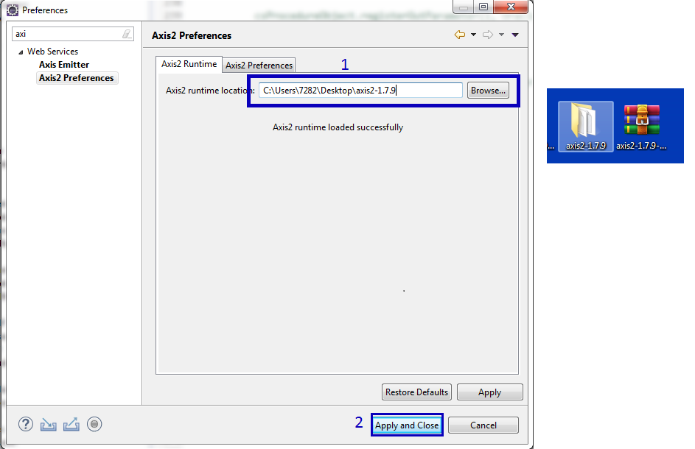

- Projeyi oluşturmak için File seçeneğine tıklayıp New ‘i seçip sonra Dynamic Web Projesini seçin.

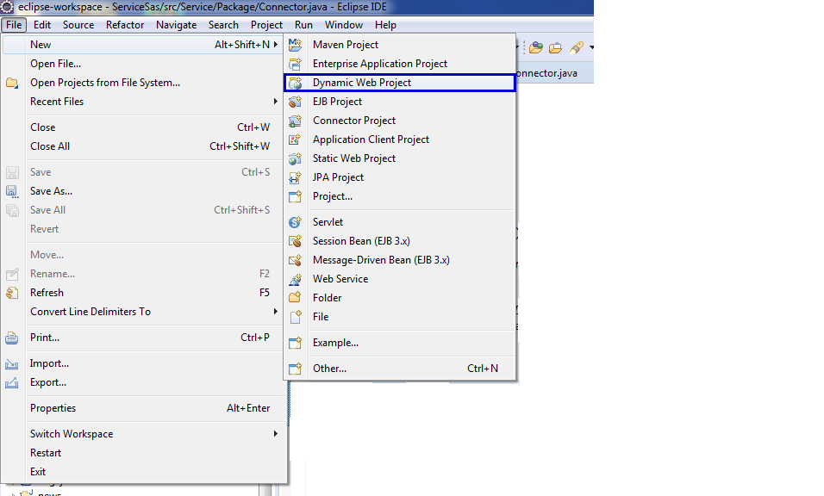

- Proje konfigürasyonunu yapmak için aşağıdaki adımları yerine getirin.
- Axis2 eklemek için Modify kutucuğuna tıklayın.
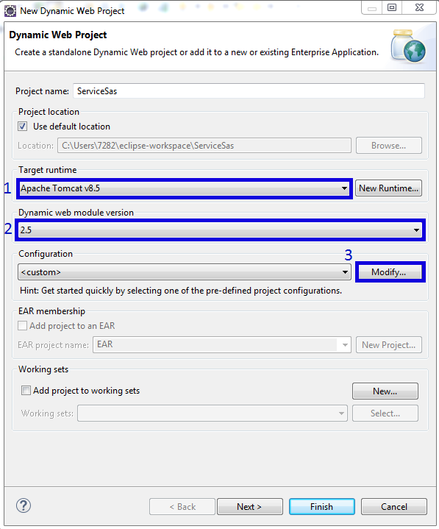

- Projeye Axis2 ‘i ekleyin ve onaylayın. Sonrasında Next butonuna tıklayarak adımları geçin ve finish butonuna basarak projeyi oluşturun.
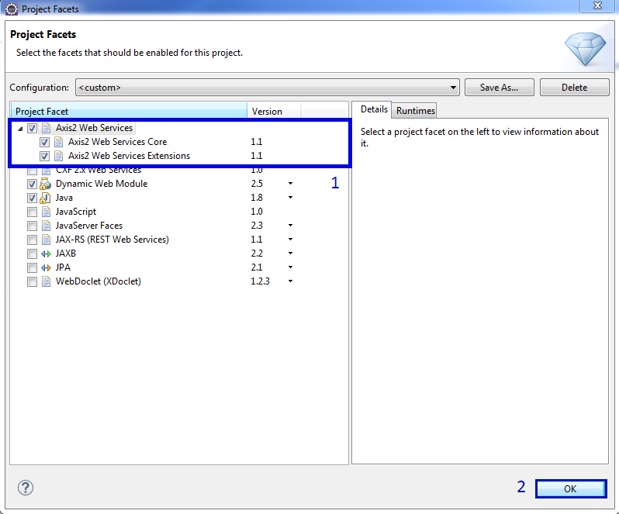

- Proje oluşturulduktan sonra aşağıdaki gibi dosyaların oluştuğundan emin olun.

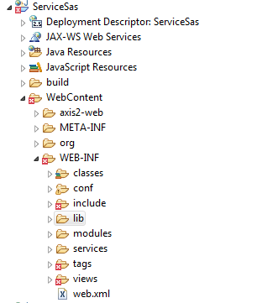

- Yukarıda Görülen hataların giderilmesi için aşağıda gösterilen dosyaları bilgisayarınıza indirin. ( jstl-1.2 zip dosyası dizine çıkarılmıştır. Zip dosyası resimde görülmektedir. )

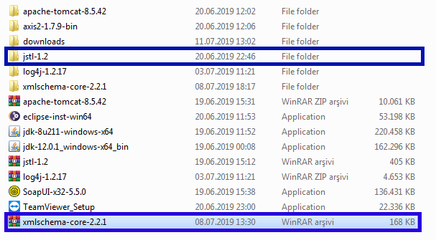

- İndirme işlemini gerçekleştirdikten sonra dosyaları kopyalayıp aşağıda dizini belirtilen lib dosyası içerisine yapıştırın.Bu işlem gerçekleştikten sonra aşağıda görüldüğü gibi hataların giderilmiş olduğunu göreceksiniz.

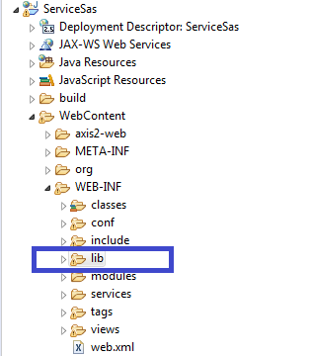
- Projede Oracle Database Bağlantısını gerçekleştirmek için öncelikle ojdc6 zip soyasını indirin. Oluşturduğunuz projenin üzerine sağ tıklayıp Properties ‘e tıklayın.Sonrasında aşağıda belirtilen adımları izleyin.

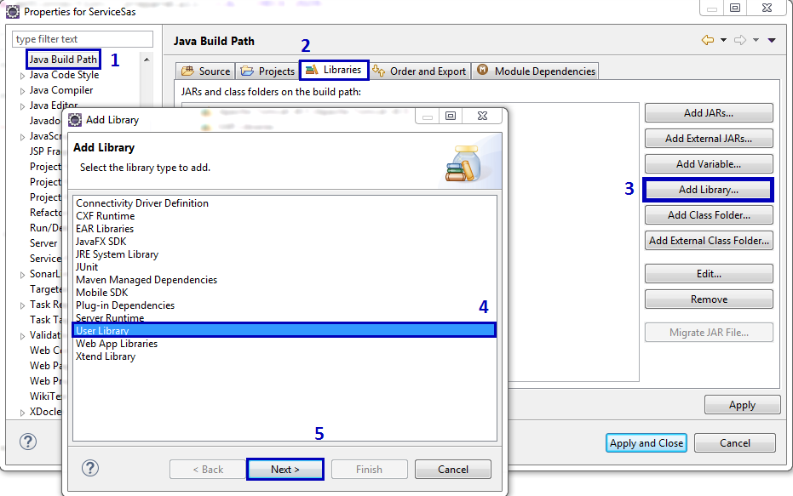
- User Library ‘i seçip Next kutucuğuna bastıktan sonra aşağıdaki adımları izleyin.
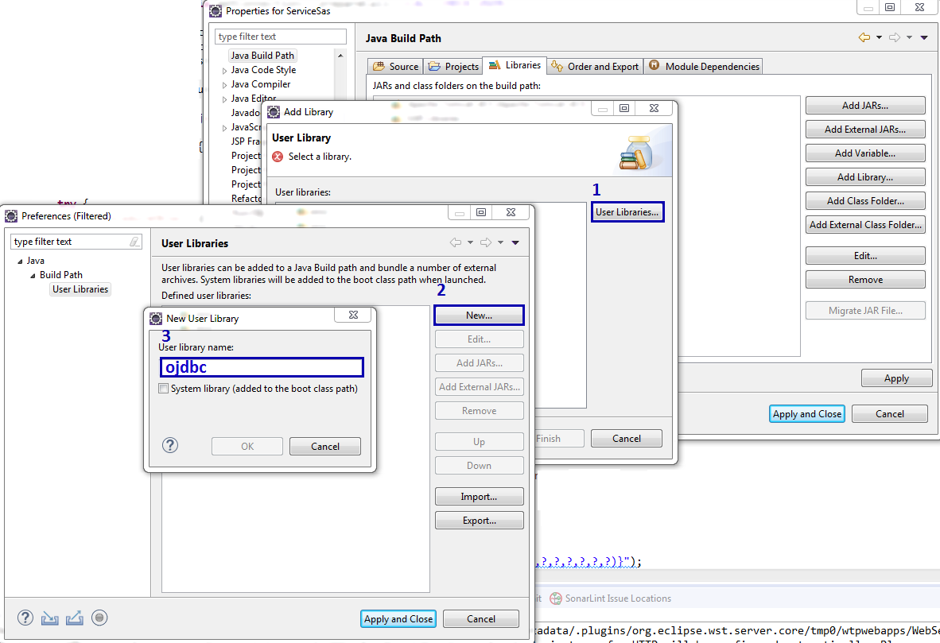
- Yukarıda belirtildiği gibi yeni bir User Library oluşturup, ojdbc ismini verip onaylayın. Sonrasında oluşturduğunuz ojdbc library’nin üzerine tıklayıp aşağıda belirtildiği gibi Add External Jar’s Kutucuğuna basarak bilgisayara indirdiğiniz ojdc6 dosyasını seçip onaylayın.

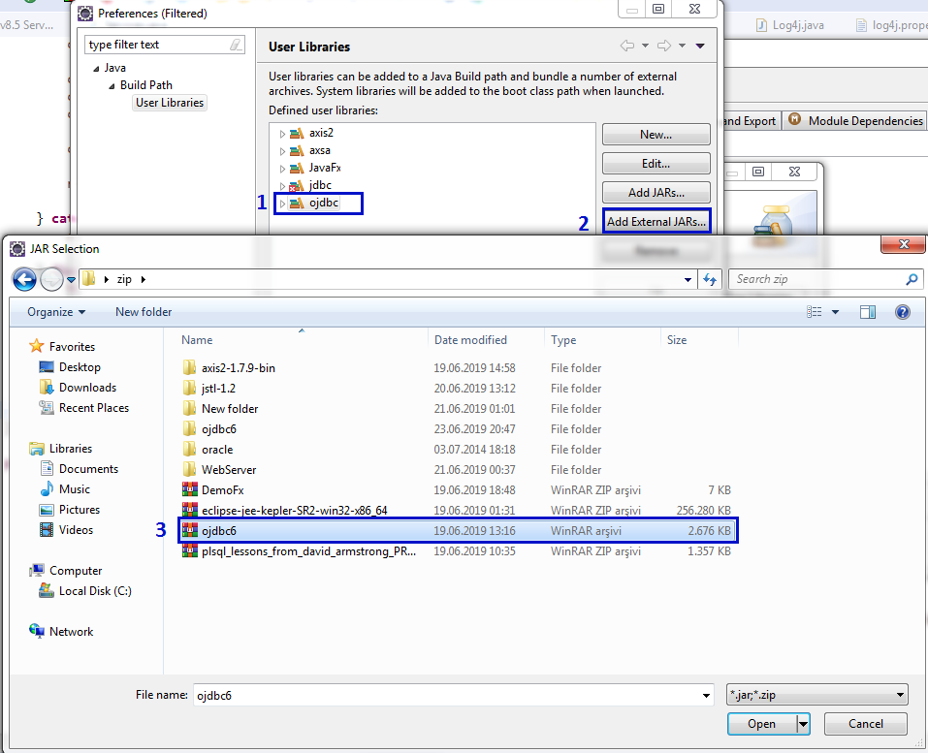

- Aşağıdaki resimde görüldüğü gibi eklediğimiz kütüphanenin üzerine tıklayıp dosyaların eklendiğinden emin olduktan sonra yaptığınız değişikleri onaylayın.

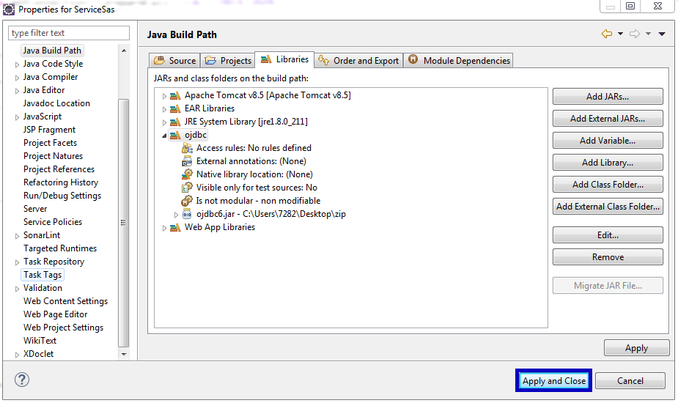

- Sonrasında Proje dosyasına sağ tıklayıp Properties ‘e tıkladıktan sora aşağıda belirtilen adımları yerine getirin.

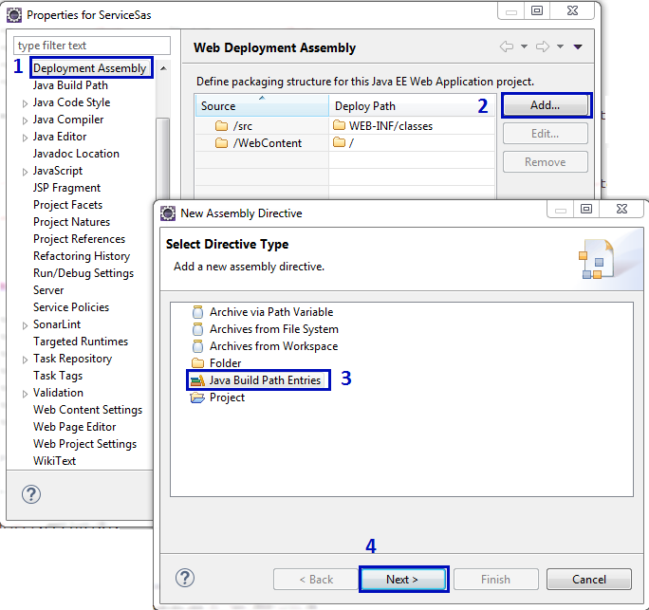
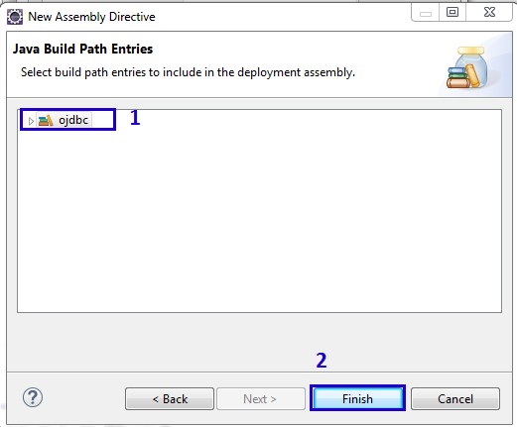
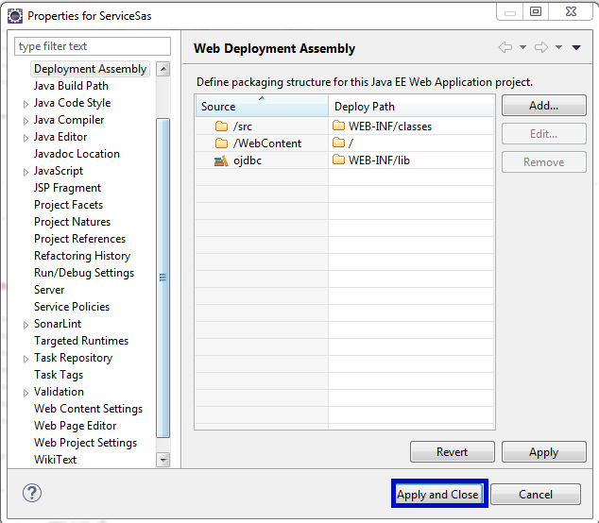

- Bu işlemleri yerine getirerek Oracle Database’e bağlantı gerçekleştirebilmek için gerekli koşulları sağlamış oldunuz.
- Web Service için gerekli olan kodları yazabileceğiniz Java class’larını Package içerisinde oluşturunuz. (Aşağıdaki görsel örnektir. Web Service eklemek için isimleri ve içerikleri farklı olan proje ve class’lar üzerinden iilerlenecektir.)

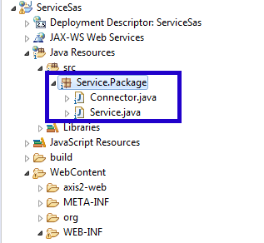

- Oluşturulan Package üzerine sağ tıklanarak Web Service eklenmelidir.Aşağıdaki resimlerde adımlar gösterilmiştir.
- NOT : Class’larda değişiklik yapılırsa aşağıda gösterilecek olan adımlar tekrarlanmalıdır.

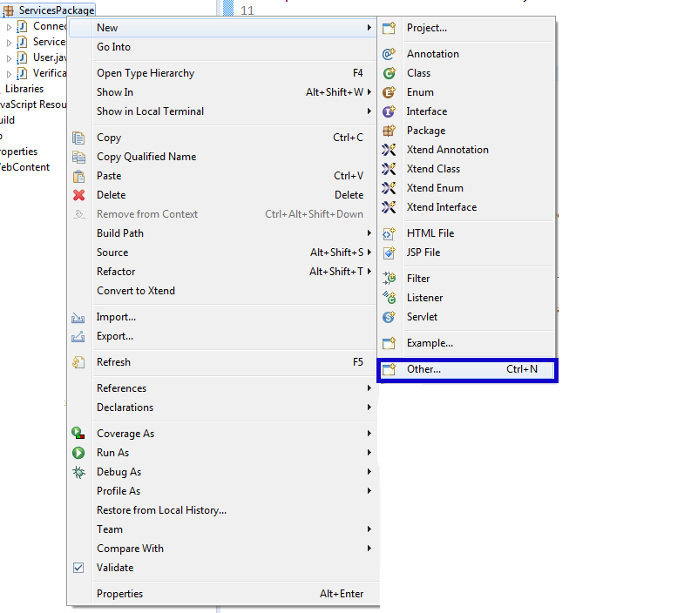

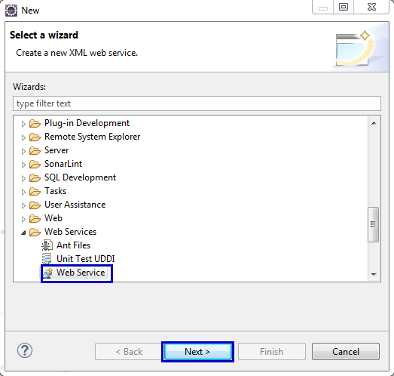

- Web Service seçilip Next dedikten sonra aşağıda belirtilen ayarları yapınız.
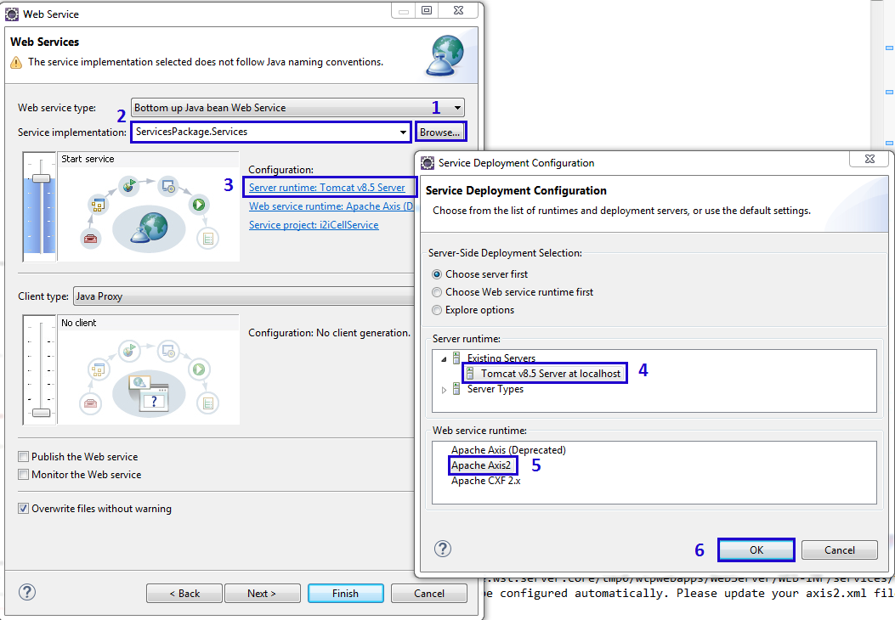
- Yukarıda Görüldüğü gibi Service eklemek istediğiniz class ‘ı Browse ediniz ve gerekli adımları takip ediniz.

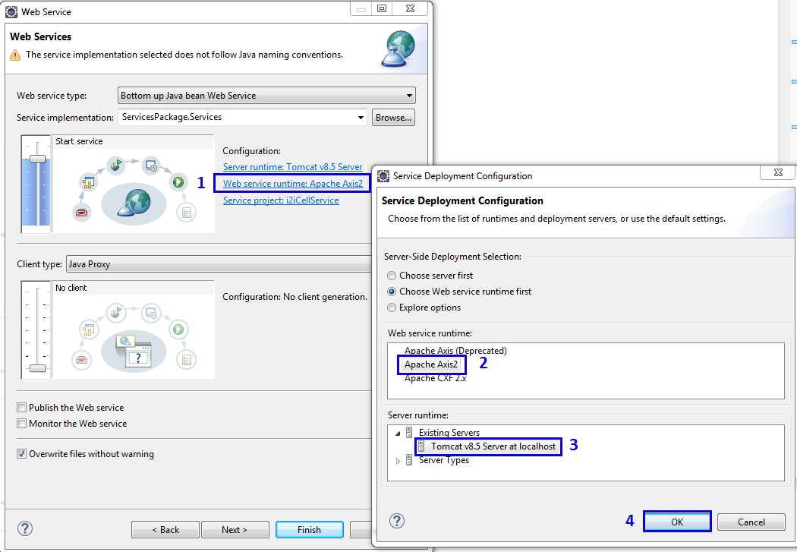
- Bu adımları gerçekleştirdikten sonra Next butonlarına basıp ardından Finish ‘e basınız.
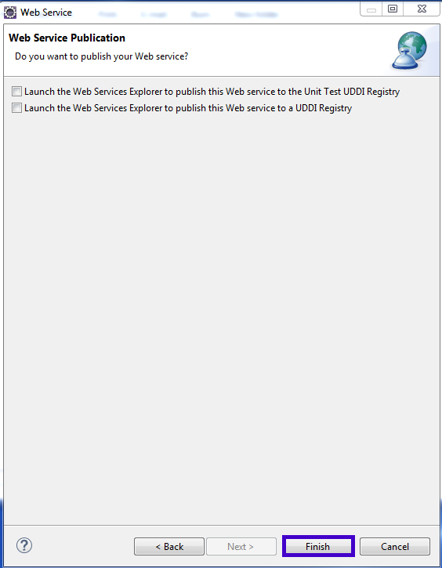

- Böylelikle Web Service ‘i eklemiş oldunuz.Service ekledikten sonra aşağıda dizini gösterilen dosyaya ulaşıp açınız.

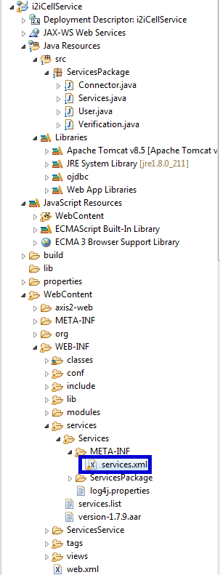

- Bu dosya içerisinde aşağıda belirtilen kısmı bir sonraki görselde belirtildiği gibi değiştirin.

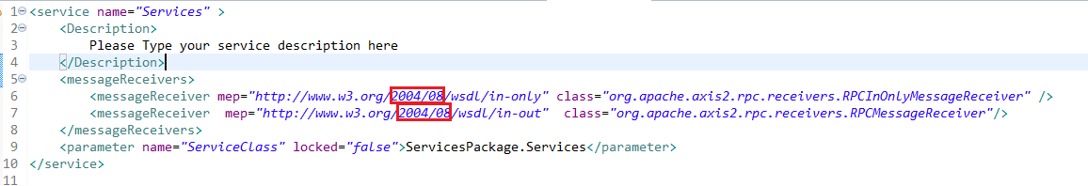

- Seçili kısmı ( 2004/08 >> ns ) düzelterek aşağıdaki hale getirip kaydedin.

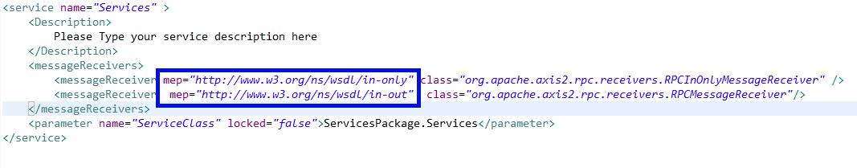

- Bu adımları gerçekleştirdikten sonra Web Service ‘i çalıştırmak için proje üzerine sağ tıklayıp Run As seçeneğinden Run On Server ‘a tıklayın.
- Aşağıdaki adımları izleyin

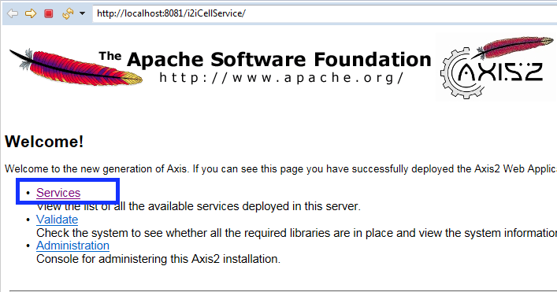

- Çalıştırdıktan sonra aşağıdaki gibi açılan sayfada Service eklediğiniz class’ın üzerine tıklayın.(Service eklediğiniz class ismine bağlı olarak isim değişebilir)
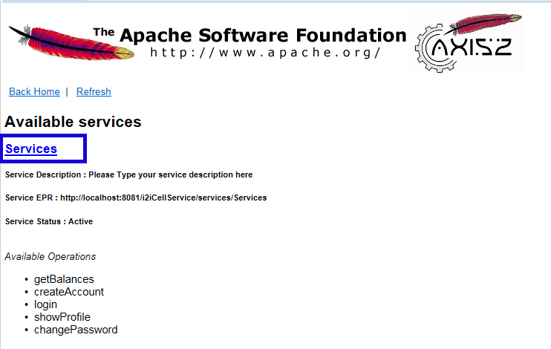

- Tıkladıkran sonra açılan sayfada, resimde gösterilen yerdeki wsdl ‘i kopyalayıp kullanabilirsiniz.

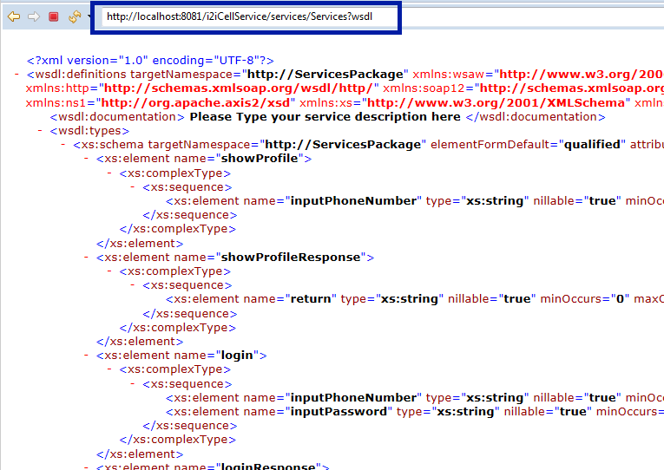

- Oluşturulan Web Service ‘in testini yapabilmek için SoapUI-5.5.0 Programını indirin.Sonrasında New Soap Project diyerek yeni bir Soap Projesi oluşturun. Açılan ekranda aşağıda belirtilen kısma kopyaladığınız wsdl ‘i yapıştırın ve OK ‘a basın.
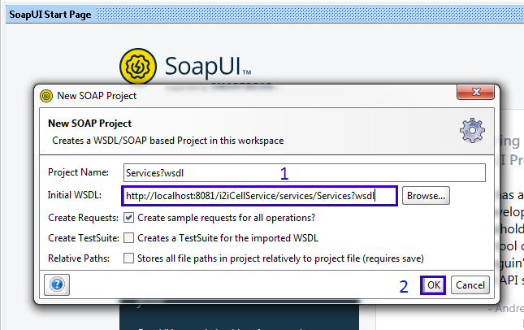

- Oluşturduğunuz Soap projesinde Service kısmında kullanacağınız Fonksiyonları görebileceksiniz.Test etmek için fonksiyonların içine girip Request ‘e tıklayın.

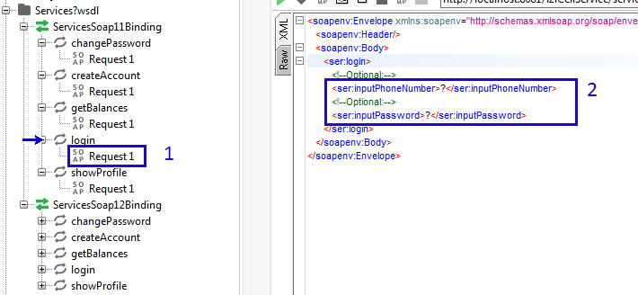

- Fonksiyonların alacağı parametreleri yukardaki ‘ ? ’ kısmına yazın ve aşağıda gösterildiği gibi çalıştırın. Ekranın sağ tarafında çalıştırdığınız fonksiyonun return değerini görebilirsiniz.
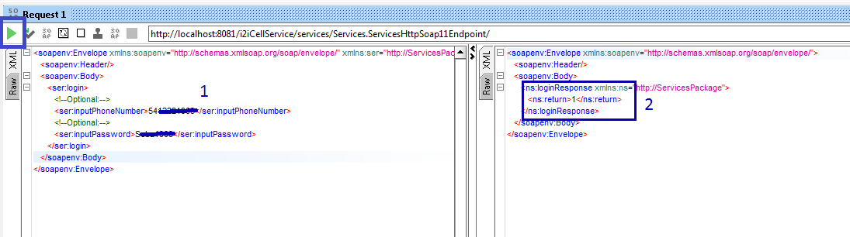

Login Service

Database ‘e kayıtlı kullanıcıların bilgilerinin eşleşmesi durumunda giriş izninin verilmesi ve kayıtlı olmayanlar için giriş izninin verilmemesi için sağlanan login servis :
Module Properties | Property Details
Name | Login Service
Module Category  (Application / Library / Other ) | Application
Module Type  (PLSQL / EJB / WebService / Standalone / Library) | Web Service
Shipment Type  (JAR / EAR / WAR / BINARY EXE / SCRIPT / (UN)WRAPPED PLSQL) | War
Interaction Type  (Synchronous/Asynchronous) | Synchronous with i2iCell (Database)
DB Dependency | YES
Expected Latency | ~20ms
Access Level  (Public / Non-Public / 3rd Party) | Internal
Input | Login Service
Output
Main Processing  Logic | 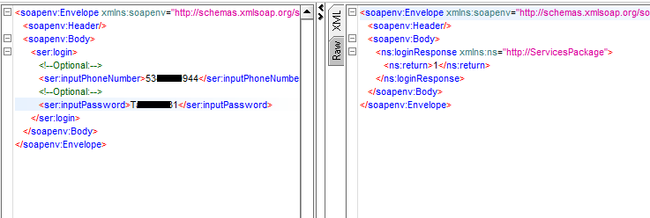

Create User Service

Database ‘e kayıtlı olmayan kullanıcılar ın kayıt olabilmesini sağlayan Create User Service’i :

Module Properties | Property Details
Name | Create User Service
Module Category  (Application / Library / Other ) | Application
Module Type  (PLSQL / EJB / WebService / Standalone / Library) | Web Service
Shipment Type  (JAR / EAR / WAR / BINARY EXE / SCRIPT / (UN)WRAPPED PLSQL) | War
Interaction Type  (Synchronous/Asynchronous) | Synchronous with i2iCell (Database)
DB Dependency | YES
Expected Latency | ~20ms
Access Level  (Public / Non-Public / 3rd Party) | Internal
Input | Cerate User Service
Output
Main Processing  Logic | 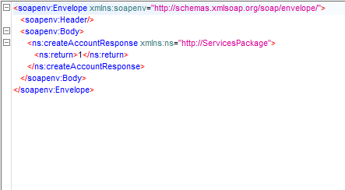  Kayıt için gerekli verilerin doğru girilmemesi halinde (ÖrneğinTc Kimlik Numarasının geçersiz olması) alınan sonuç :

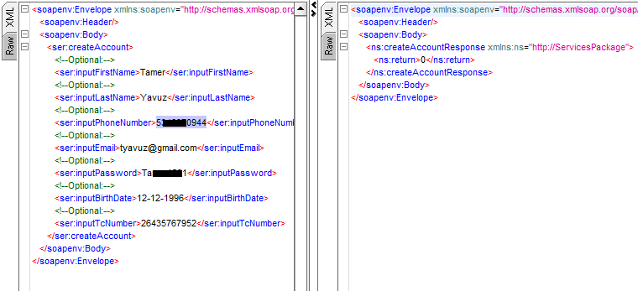

Get Balance Service

Kullanıcıların kalan kullanım haklarının görüntülenmesini sağlayan Serivce :
Module Properties | Property Details
Name | Get Balance Service
Module Category  (Application / Library / Other ) | Application
Module Type  (PLSQL / EJB / WebService / Standalone / Library) | Web Service
Shipment Type  (JAR / EAR / WAR / BINARY EXE / SCRIPT / (UN)WRAPPED PLSQL) | War
Interaction Type  (Synchronous/Asynchronous) | Synchronous with i2iCell (Database)
DB Dependency | YES
Expected Latency | ~20ms
Access Level  (Public / Non-Public / 3rd Party) | Internal
Input | Get Balance Service
Output
Main Processing
Logic

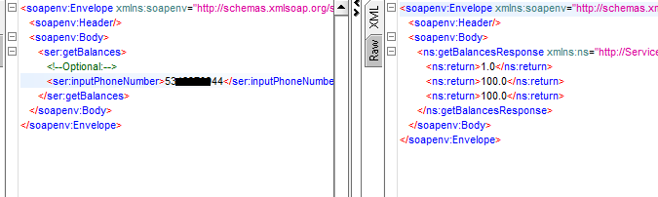

Show Profile Service

Kullanıcıların Profil bilgilerinin görüntülenmesini sağlayan Serivce :

Module Properties | Property Details
Name | Show Profile Service
Module Category  (Application / Library / Other ) | Application
Module Type  (PLSQL / EJB / WebService / Standalone / Library) | Web Service
Shipment Type  (JAR / EAR / WAR / BINARY EXE / SCRIPT / (UN)WRAPPED PLSQL) | War
Interaction Type  (Synchronous/Asynchronous) | Synchronous with i2iCell (Database)
DB Dependency | YES
Expected Latency | ~20ms
Access Level  (Public / Non-Public / 3rd Party) | Internal
Input | Show Profile Service
Output
Main Processing
Logic

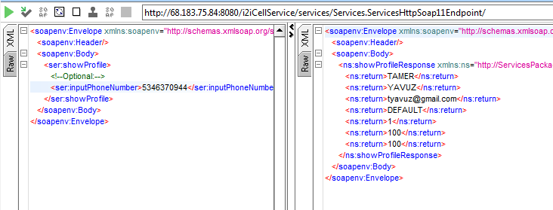

Change Password Service

Kullanıcıların şifrelerini Unutmaları halinde yeni şifre alabilmelerini sağlayan Serivce :
Module Properties | Property Details
Name | Change Password Service
Module Category  (Application / Library / Other ) | Application
Module Type  (PLSQL / EJB / WebService / Standalone / Library) | Web Service
Shipment Type  (JAR / EAR / WAR / BINARY EXE / SCRIPT / (UN)WRAPPED PLSQL) | War
Interaction Type  (Synchronous/Asynchronous) | Synchronous with i2iCell (Database)
DB Dependency | YES
Expected Latency | ~20ms
Access Level  (Public / Non-Public / 3rd Party) | Internal
Input | Change Password Service
Output
Main Processing
Logic

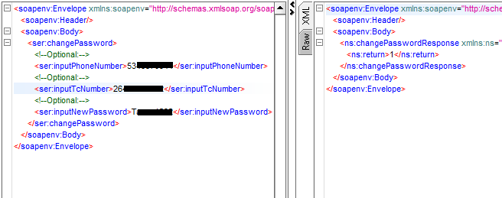

5 Interfaces & Integration

This section provides a list and a brief description of the software and communication interfaces supported by the system and/or used by components within the overall system/solution. Note that for the actual specification of each interface; please refer to the relevant interface specification document.

The below diagram provides the IDs of the critical interfaces used by relevant applications/modules within the overall solution/system design. If the integration architecture is quite complex, then, please use related integration architecture templates.

5.1 Interfaces and Integration Map

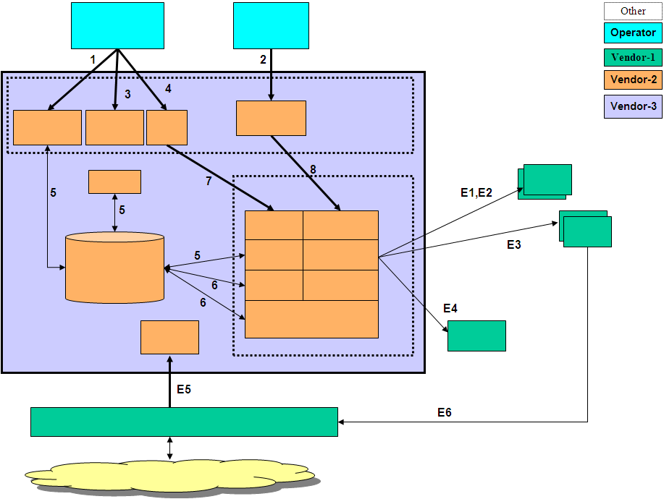
Figure 3: Interfaces and Integration Map

5.2 External Interfaces Map
This section provides a list of the interfaces provided by the systems outside the scope of the solution/system of our concern. In other words this section lists the interfaces that are external. For the actual specification of interfaces, please refer to relevant interface specification documents.

ID | Description | Source  Applications/  Modules | Destination  Applications/  Modules | Protocol | Client  Interaction Type | Frequency/  Response | Type | Interface  Packaging | Access  Level
E1 | … | … | … | RPC over TCP | Synchronous | 500ms | Realtime | Java APIs | Public
E2 | … | … | … | Web Service http-soap | Synchronous | <5sec | Online | Java APIs | Public
E3 | … | … | … | File Based  ASN.1 | Asynchronous, | 10 minutes | scheduled batch | N/A | Public
E4
E5
 | … | … | …

5.3 System/Solution Interfaces Map
This section provides a list of the publicly accessible and private interfaces provided by the system/solution. Note that since private interfaces are used internal and not supported, only the critical ones can be provided as additional information. For the actual specification of interfaces, please refer to relevant interface specification documents.

ID | Description | Source  Applications/  Modules | Destination  Applications/  Modules | Protocol | Client  Interaction Type | Frequency/  Response | Type | Interface  Packaging | Access  Level
1 | … | … | … | Web Service http-soap | Synchronous | <5sec | Online | Java APIs | Public
2 | … | … | … | Web Service http-soap | Synchronous | <5sec | Online | Java APIs | Public
3 | … | … | … | File Based  ASN.1 | Asynchronous, | 10 minutes | scheduled batch | N/A | Public
4
…
7 | … | … | … | ASCII over TCP | Synchronous | <300ms | Realtime | C shared library | Private

6 Deliverables Portfolio; Applications and Libraries

This section provides a list of deliverables from deployment perspective where a list of all i2i developed and/or 3rd party application and libraries is to be provided.

6.1 i2i developed Applications and Libraries
Name | Description | Module Category  (Application/  Library) | Shipment Type
APRMWEB | View Layer and Basic Controller. Set of ZUL files and basic controller related Java classes on View Layer. | APPLICATION | EAR
APRMWS | APRM Web Service | APPLICATION | EAR
REQIF | Request Interface RMI Gateway | APPLICATION | JAR
TMF | Transaction Mgmt Function | APPLICATION | JAR
INT-E | Integration Engine | APPLICATION | JAR
BACH | Batch Operations Handler | APPLICATION | JAR
GDR.xsd  GDR.jar | Generic Data Record XML Schema Specification | LIBRARY | JAR
TXDR.xsd  TXDR.jar | Transaction Data Record XML Schema Specification | LIBRARY | JAR
ENTITY.xsd  ENTITY.jar | Entity XML Schema Specification that holds all PRM related entity object model; Dealer, Position, User etc. used for transport of all business value objects over Web Service, RMI and JMS layers. | LIBRARY | JAR
CHARSPEC.xsd  CHARSPEC.jar | Screen Objects and characteristics XML Schema Specification | LIBRARY | JAR
I2iCommon.xsd  I2iCommon.jar | Common Value Object types | LIBRARY | JAR
WORKFLOW.xsd  WORKFLOW.jar | Workflow Model XML Schema Specification | LIBRARY | JAR
WFELib  (wfecore.jar and  wfeTMF.jar) | Workflow Library providing workflow API | LIBRARY | JAR
BIZLib.jar | Business Library that provides all DB layer related update logic | LIBRARY | JAR
EFELib.jar | Enterprise Function Evaluator Library that provides a configurable action processing framework used by INT-E and WFELib | LIBRARY | JAR
INT_DSF.jar | DSF Integration Plug-In Functions API functions that implement EFE interfaces | LIBRARY | JAR
INT_INFODEALER.jar | INFODEALER Integration Plug-In Functions API functions that implement EFE interfaces | LIBRARY | JAR
INT_OM.jar | OM Integration Plug-In Functions API functions that implement EFE interfaces | LIBRARY | JAR
INT_BSCS.jar | BSCS Integration Plug-In Functions API functions that implement EFE interfaces | LIBRARY | JAR
INT_MERNIS.jar | MERNIS Integration Plug-In Functions API functions that implement EFE interfaces | LIBRARY | JAR
INT_SAP.jar | SAP Integration Plug-In Functions API functions that implement EFE interfaces | LIBRARY | JAR
INT_LDAP.jar | LDAP Integration Plug-In Functions API functions that implement EFE interfaces | LIBRARY | JAR
INT_LDAP_DEALER.jar | Dealer LDAP Integration Plug-In Functions API functions that implement EFE interfaces | LIBRARY | JAR
MAIL.jar | MAIL sending Plug-In Functions API functions that implement EFE interfaces | LIBRARY | JAR
WFE_FUNC.jar | Other WFE related Plug-In API functions that implement EFE interfaces | LIBRARY | JAR
dtflib.jar  DecisionTreeSchema.jar  DecisionTreeSpecification.jar | Decision Tree Library that allows configurable message routing and determination of workflow transition and selection rules | LIBRARY | JAR
Mxlib.jar | Message Exchange Library for configurable inter-application message routing | LIBRARY | JAR
ithreadpool.jar | Configurable multi-threaded and reliable application framework | LIBRARY | JAR

6.2 3rd Party Applications and Libraries
The below table depicts the most critical 3rd party libraries used by the System/Solution. Since versions may change at time of deployment, they are not provided.

Name | Description | Module Category  (Application/  Library) | Shipment Type
Axis.jar | Apache Axis related to web services | LIBRARY | JAR
Commons-xxx.jar | Apache commons libraries;  - Commons-logging  - Commons-cli  - Commons-dbcp  - Commons-dbutils  - Commons-lang  - Commons-pool  - Commons-beanutils | LIBRARY | JAR
Junit.jar | JUnits related JAR | LIBRARY | JAR
Log4j.jar | Logging related JAR | LIBRARY | JAR
Saxon9he.jar  Saxpath.jar | XML processing related JAR | LIBRARY | JAR
Xbean.jar  Xbean.xpath.jar | XML Beans related JAR | LIBRARY | JAR
Pop3.jar  Smtp.jar  Mailapi.jar | Mail related JAR | LIBRARY | JAR
Velocity.jar | Template driven development JAR  Used for email templates and other integration purposes | LIBRARY | JAR
Telnetd.jar  Dsn.jar | TCP/IP based communication JAR | LIBRARY | JAR

Appendix

Document Control

Superseded Documents
- N/A

Change Control & Distribution
Owner | I2i Systems
Reviewer | Mennan Tekbir
Approved By | Hacı Mehmet Atılgan
Distribution
File Name | 0000.doc

Version History
Version | Change Descriptions | Author | Date
1.0.0 | Initial Version | Davut Kurt | 13/07/2019

Approvals
This document requires the following approvals:

Name | Title | Date | Signature | Version

